משימת כיתה – קריאה וניתוח גרף
מקורות מים מתוקים בישראל
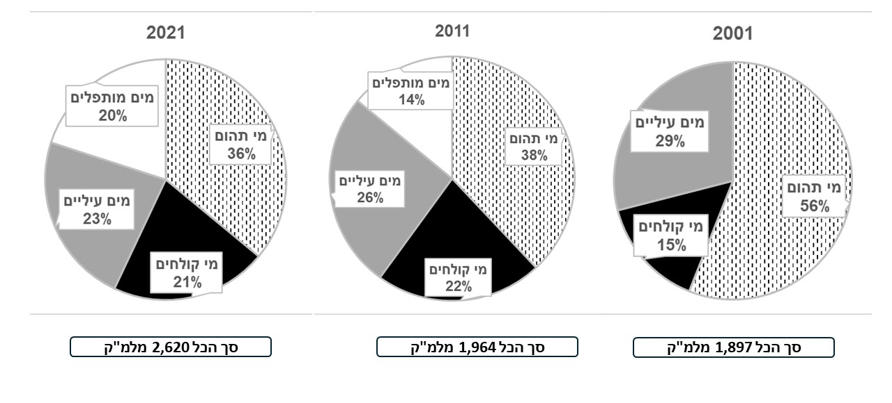
מלמ"ק - מיליון מטר מעוקב (יחידת נפח)
משימה - כתבו במחברת:
- פרטו באילו מקורות מים משתמשים בכל שנה?
_________________________________________________________________________________________________________________________
- איזה מקור מים התווסף במהלך השנים?
_________________________________________________________________________________________________________________________
- כתבו מהי כמות המים הנצרכת בישראל (ביחידות מלמ"ק) בכל אחת מהשנים?
_________________________________________________________________________________________________________________________
- מדוע לדעתכםן חל שינוי בכמות המים הנצרכת (במלמ"ק)?
__________________________________________________________________________________________________________________________

- שערו מדוע מדינת ישראל הוסיפה מקור מים (על איזו בעיה היא ענתה)?
__________________________________________________________________________________________________________________________

